



# 软件工程系列课程学习交流平台

**用例描述**



小组编号：G12

组长：徐浩达

组员：朱佩豪 梅晨睿 张浩瀚 黄舒翔

|  |  |  |
| --- | --- | --- |
| 文件状态：  　[ ]草稿  　[　]正式发布  　[√]正在修改 | 文件标识： | SRA2022-G12-BS |
| 当前版本： | 0.1.0 |
| 作者： | SRA2022-G12 |
| 完成日期： | 2022-4-16 |

**版本记录**

| **版本** | **修订日期** | **修订人** | **修订说明** | **修订状态** | **审批日期** | **审核人** | **批准人** |
| --- | --- | --- | --- | --- | --- | --- | --- |
| 0.1.0 | 2022-4-15 | 黄舒翔 | 首次创建 | S | 2022-4-16 | 徐浩达 | 徐浩达 |

**修订状态：S--首次编写，A--增加，M--修改，D--删除；**

**日期格式：YYYY-MM-DD。**

目录

1用例规定 4

1.1用例编号规定 4

2用例描述 4

2.1教师 4

2.1.1登录 6

2.1.2设置课程介绍 9

2.1.3设置教师介绍 13

2.1.4发布通知 16

2.1.5上传课程资料 18

2.1.6发布作业 22

2.1.7批改作业 24

2.1.8论坛留言 26

2.2学生 29

2.2.1登录 30

2.2.2加入课程 33

2.2.3下载资料 36

2.2.4作业管理 38

2.2.5论坛留言 40

2.3管理员 43

2.3.1管理用户信息 44

2.3.2管理论坛 47

2.3.3查看管理日志 51

2.4游客 54

2.4.1查看课程介绍 55

2.4.2查看教师介绍 59

2.4.3浏览论坛 63

# 用例规定

## 用例编号规定

|  |  |
| --- | --- |
| 用例编号 | 表示对象 |
| T | 教师 |
| S | 学生 |
| A | 管理员 |
| V | 游客 |

# 用例描述

## 教师

整体图：



顶层图：

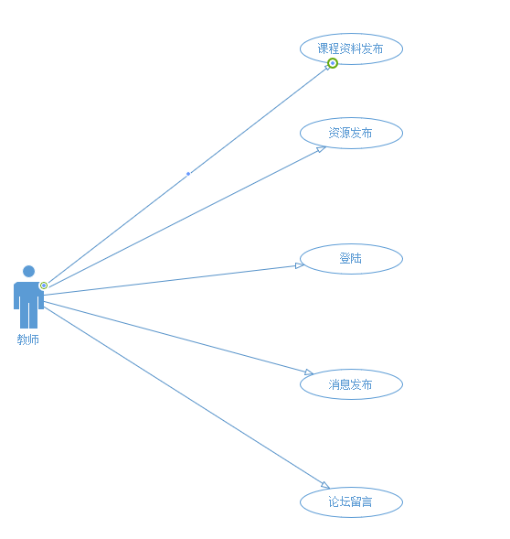

### 登录

用例图：

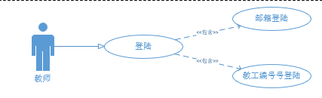

用例描述：

|  |  |  |  |
| --- | --- | --- | --- |
| ID和名称 | 2.1.1 登陆 | | |
| 创建人 | 梅晨睿 | 创建日期： | 2022/04/25 |
| 主要操作者 | 教师 | 次要操作者： | 交际哈小程序 |
| 描述： | 教师登陆小程序 | | |
| 触发器： | 点击登录 | | |
| 前置条件： | 1. 启动小程序 2. 输入账户 3. 输入密码 | | |
| 后置条件： | 1. 进入首页 | | |
| 一般性流程： | 1. 点击管理员页面  2. 点击论坛管理  3. 管理论坛帖子 | | |
| 选择性流程 | 无 | | |
| 异常： | 系统崩溃 | | |
| 优先级： | 高 | | |
| 使用频率： | 高 | | |
| 业务规则： |  | | |
| 其他信息： |  | | |
| 假设： |  | | |

对话框图：

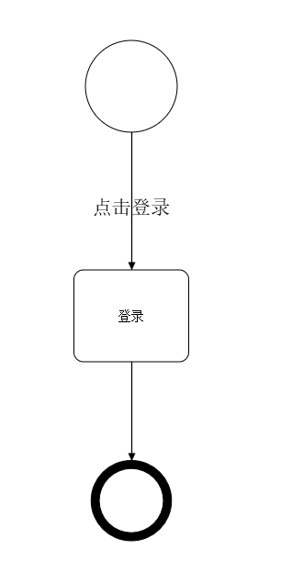

原型界面：

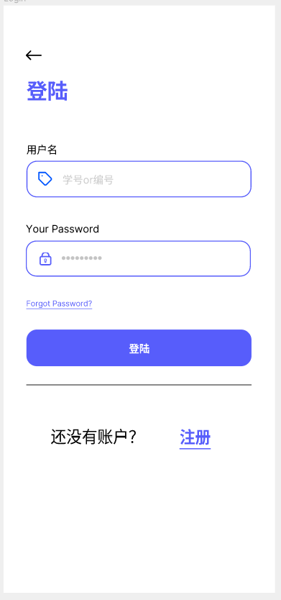

### 设置课程介绍

用例图：

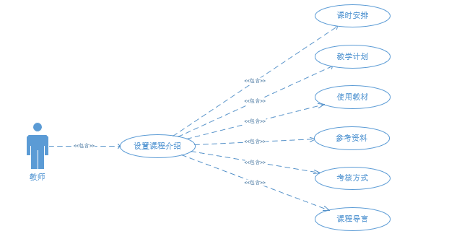

用例描述：

|  |  |  |  |
| --- | --- | --- | --- |
| ID和名称 | 2.1.2设置课程介绍 | | |
| 创建人 | 梅晨睿 | 创建日期： | 2022/04/25 |
| 主要操作者 | 教师 | 次要操作者： | 交际哈小程序 |
| 描述： | 教师发布课程 | | |
| 触发器： | 点击发布课程 | | |
| 前置条件： | 1. 教师账号登录   2. 点击教师页面  3. 点击发布课程 | | |
| 后置条件： | 1. 进行课程发布 | | |
| 一般性流程： | 1. 教师账号登录   2. 点击教师页面  3. 点击发布课程 | | |
| 选择性流程 | 无 | | |
| 异常： | 系统崩溃 | | |
| 优先级： | 高 | | |
| 使用频率： | 高 | | |
| 业务规则： |  | | |
| 其他信息： |  | | |
| 假设： |  | | |

对话框图：

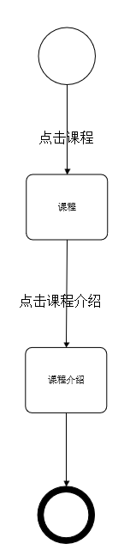

原型界面：

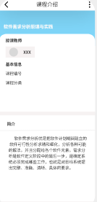

### 2.1.3设置教师介绍

用例图：

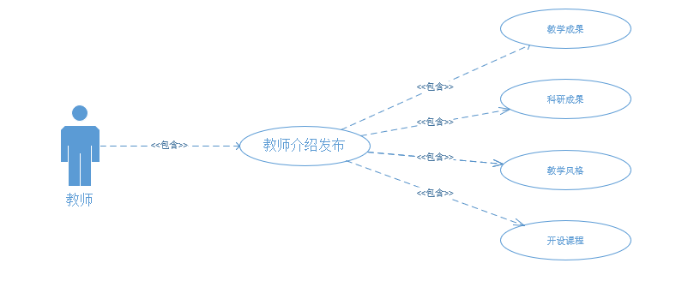

用例描述：

|  |  |  |  |
| --- | --- | --- | --- |
| ID和名称 | 2.1.3设置教师介绍 | | |
| 创建人 | 梅晨睿 | 创建日期： | 2022/04/25 |
| 主要操作者 | 教师 | 次要操作者： | 交际哈小程序 |
| 描述： | 教师发布教师介绍 | | |
| 触发器： | 点击发布教师介绍 | | |
| 前置条件： | 1. 教师账号登录   2. 点击教师页面  3. 点击发布教师介绍 | | |
| 后置条件： | 1. 进行教师介绍 | | |
| 一般性流程： | 1. 教师账号登录   2. 点击教师页面  3. 点击发布教师介绍 | | |
| 选择性流程 | 无 | | |
| 异常： | 系统崩溃 | | |
| 优先级： | 高 | | |
| 使用频率： | 高 | | |
| 业务规则： |  | | |
| 其他信息： |  | | |
| 假设： |  | | |

对话框图：



原型界面：

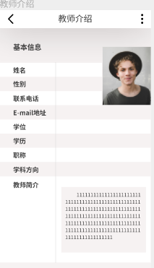

### 2.1.4发布通知

用例图：

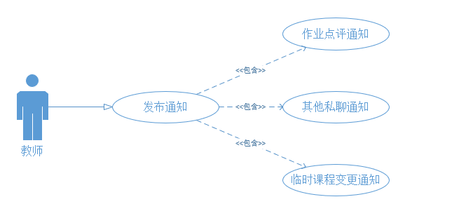

用例描述：

|  |  |  |  |
| --- | --- | --- | --- |
| ID和名称 | 2.1.4发布通知 | | |
| 创建人 | 梅晨睿 | 创建日期： | 2022/04/25 |
| 主要操作者 | 教师 | 次要操作者： | 交际哈小程序 |
| 描述： | 教师发布通知 | | |
| 触发器： | 点击教师发布通知 | | |
| 前置条件： | 1. 教师账号登录   2. 点击个人中心  3. 点击发布通知 | | |
| 后置条件： | 1. 教师进行通知发布 | | |
| 一般性流程： | 1. 教师账号登录 2. 点击个人中心   3. 点击发布通知 | | |
| 选择性流程 | 无 | | |
| 异常： | 系统崩溃 | | |
| 优先级： | 高 | | |
| 使用频率： | 高 | | |
| 业务规则： |  | | |
| 其他信息： |  | | |
| 假设： |  | | |

对话框图：



原型界面：

### 2.1.5上传课程资料

用例图：

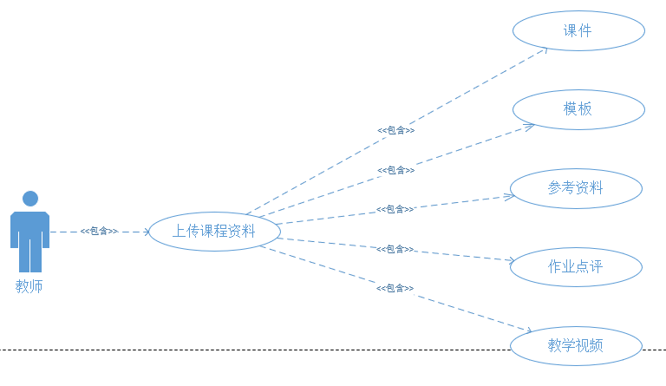

用例描述：

|  |  |  |  |
| --- | --- | --- | --- |
| ID和名称 | 2.1.5上传课程资料 | | |
| 创建人 | 梅晨睿 | 创建日期： | 2022/04/25 |
| 主要操作者 | 教师 | 次要操作者： | 交际哈小程序 |
| 描述： | 教师上传课程相关资料 | | |
| 触发器： | 点击发布课程资料 | | |
| 前置条件： | 1. 教师账号登录   2. 点击个人中心  3. 点击上传课程资料 | | |
| 后置条件： | 1. 教师进行课程资料的发布 | | |
| 一般性流程： | 1. 教师账号登录   2. 点击个人中心  3. 点击上传课程资料 | | |
| 选择性流程 | 无 | | |
| 异常： | 系统崩溃 | | |
| 优先级： | 高 | | |
| 使用频率： | 高 | | |
| 业务规则： |  | | |
| 其他信息： |  | | |
| 假设： |  | | |

对话框图：

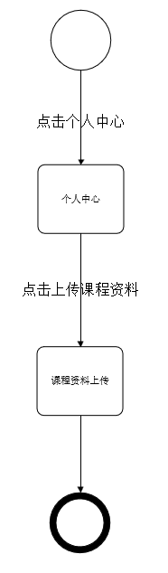

原型界面：

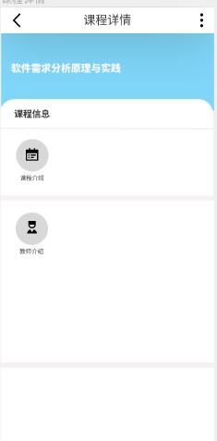

### 2.1.6发布作业

用例图：

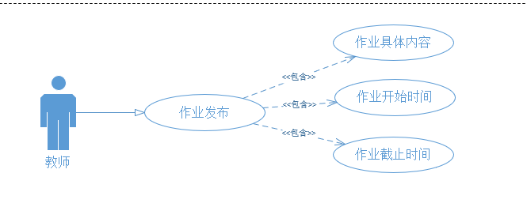

用例描述：

|  |  |  |  |
| --- | --- | --- | --- |
| ID和名称 | 2.1.6发布作业 | | |
| 创建人 | 梅晨睿 | 创建日期： | 2022/04/25 |
| 主要操作者 | 教师 | 次要操作者： | 交际哈小程序 |
| 描述： | 教师发布作业 | | |
| 触发器： | 点击作业发布 | | |
| 前置条件： | 1. 教师账号登录   2. 点击个人中心  3. 点击作业发布 | | |
| 后置条件： | 1. 教师进行作业布置 | | |
| 一般性流程： | 1. 教师账号登录   2. 点击个人中心  3. 点击作业发布 | | |
| 选择性流程 | 无 | | |
| 异常： | 系统崩溃 | | |
| 优先级： | 高 | | |
| 使用频率： | 高 | | |
| 业务规则： |  | | |
| 其他信息： |  | | |
| 假设： |  | | |

对话框图：

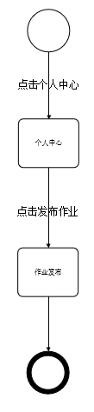

原型界面：

### 2.1.7批改作业

用例图：

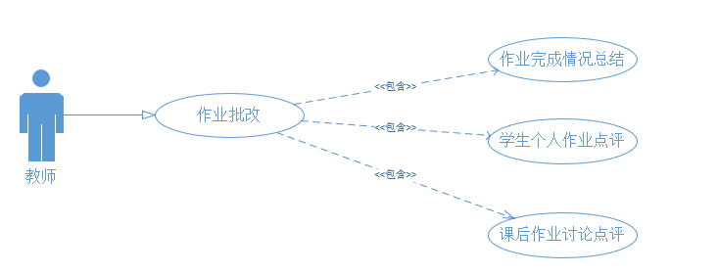

用例描述：

|  |  |  |  |
| --- | --- | --- | --- |
| ID和名称 | 2.1.7作业批改 | | |
| 创建人 | 梅晨睿 | 创建日期： | 2022/04/25 |
| 主要操作者 | 教师 | 次要操作者： | 交际哈小程序 |
| 描述： | 教师批改作业 | | |
| 触发器： | 点击作业批改 | | |
| 前置条件： | 1. 教师账号登录   2. 点击个人中心  3. 点击作业批改 | | |
| 后置条件： | 1. 教师进行作业批改及评价 | | |
| 一般性流程： | 1. 教师账号登录   2. 点击个人中心  3. 点击作业批改 | | |
| 选择性流程 | 无 | | |
| 异常： | 系统崩溃 | | |
| 优先级： | 高 | | |
| 使用频率： | 高 | | |
| 业务规则： |  | | |
| 其他信息： |  | | |
| 假设： |  | | |

对话框图：

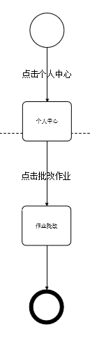

原型界面：

### 2.1.8论坛留言

用例图：

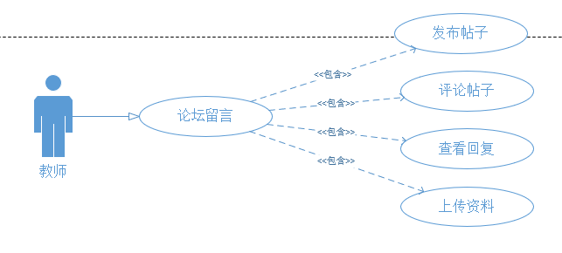

用例描述：

|  |  |  |  |
| --- | --- | --- | --- |
| ID和名称 | 2.1.8论坛留言 | | |
| 创建人 | 梅晨睿 | 创建日期： | 2022/04/25 |
| 主要操作者 | 教师 | 次要操作者： | 交际哈小程序 |
| 描述： | 教师参与论坛留言 | | |
| 触发器： | 点击论坛留言 | | |
| 前置条件： | 1. 教师账号登录   2. 点击论坛 | | |
| 后置条件： | 1. 教师参与论坛留言 | | |
| 一般性流程： | 1. 教师账号登录   2. 点击论坛 | | |
| 选择性流程 | 无 | | |
| 异常： | 系统崩溃 | | |
| 优先级： | 高 | | |
| 使用频率： | 高 | | |
| 业务规则： |  | | |
| 其他信息： |  | | |
| 假设： |  | | |

对话框图：

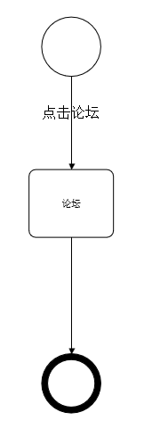

原型界面：

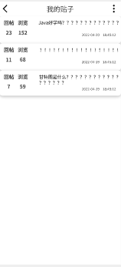

### 2.2学生

整体图：

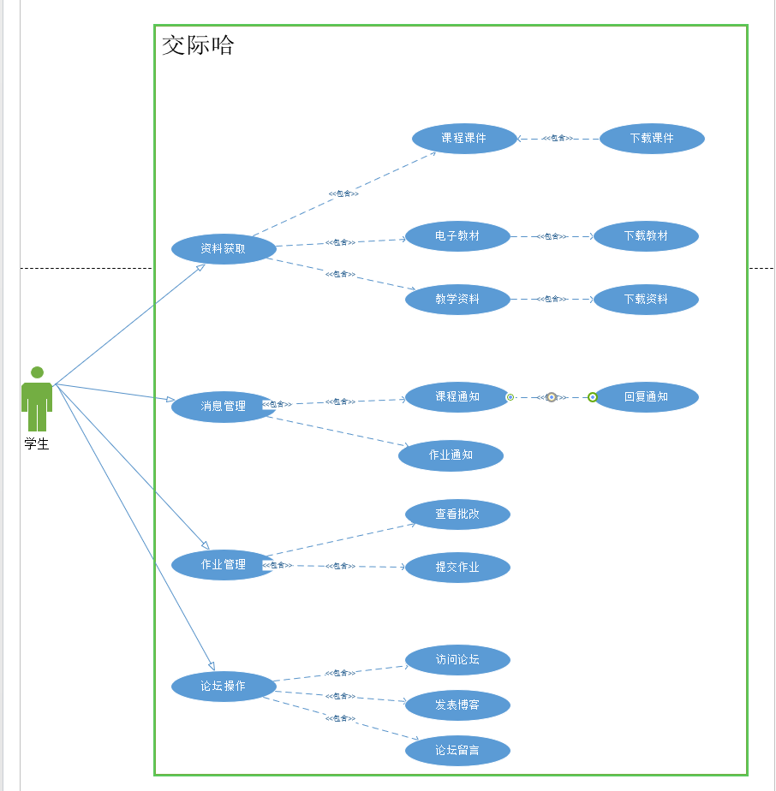

顶层图：

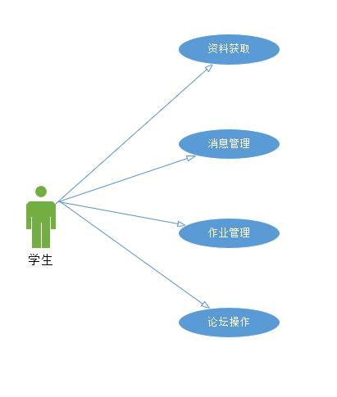

### 2.2.1登录

用例图：

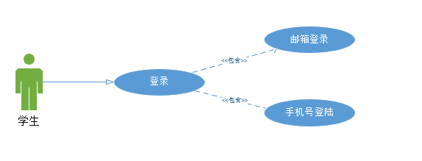

用例描述：

|  |  |  |  |
| --- | --- | --- | --- |
| ID和名称 | II-1：学生登陆 | | |
| 创建人 | 黄舒翔 | 创建日期： | 2022/04/24 |
| 主要操作者 | 学生 | 次要操作者： | 交际哈小程序 |
| 描述： | 学生用户登录app | | |
| 触发器： | 点击用户登录 | | |
| 前置条件： |  | | |
| 后置条件： | 1. 显示登录成功界面 | | |
| 一般性流程： | 1. 打开app  2. 输入账号密码  3. 点击登录 | | |
| 选择性流程 | 取消登录 | | |
| 异常： | 1. 账号密码错误 2. 网络异常 | | |
| 优先级： | 高 | | |
| 使用频率： | 高 | | |
| 业务规则： |  | | |
| 其他信息： |  | | |
| 假设： |  | | |

对话框图：

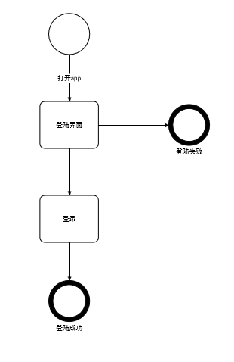

原型界面：

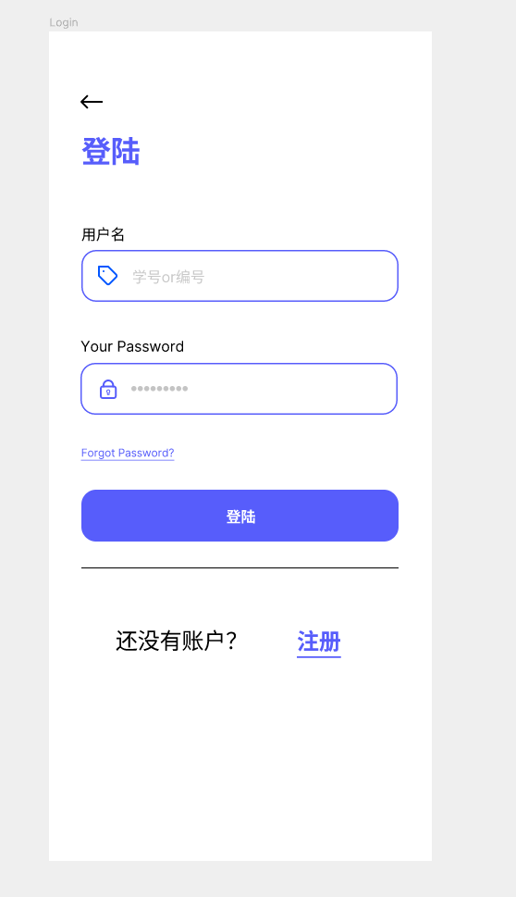

### 2.2.2加入课程

用例图：

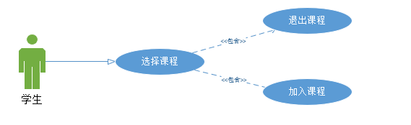

用例描述：

|  |  |  |  |
| --- | --- | --- | --- |
| ID和名称 | II-2：学生加入课程 | | |
| 创建人 | 黄舒翔 | 创建日期： | 2022/04/24 |
| 主要操作者 | 学生 | 次要操作者： | 交际哈小程序 |
| 描述： | 学生用户加入课程 | | |
| 触发器： | 点击课程加入 | | |
| 前置条件： | 1. 登陆成功 2. 点击课程加入 | | |
| 后置条件： | 1. 显示加入课程成功界面 | | |
| 一般性流程： | 1.登录  2. 查看课程列表  3. 选择加入 | | |
| 选择性流程 | 退出课程 | | |
| 异常： | 1.网络异常 | | |
| 优先级： | 高 | | |
| 使用频率： | 中 | | |
| 业务规则： |  | | |
| 其他信息： |  | | |
| 假设： |  | | |

对话框图：

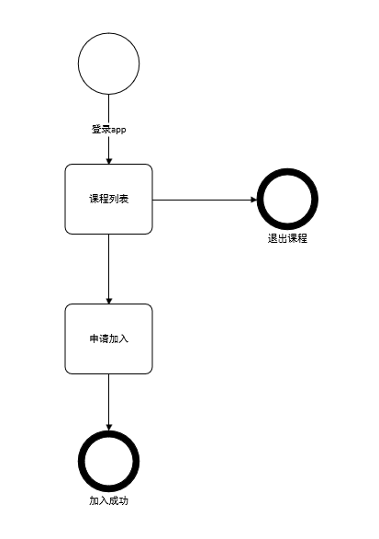

原型界面：



### 2.2.3 下载资料

用例图：

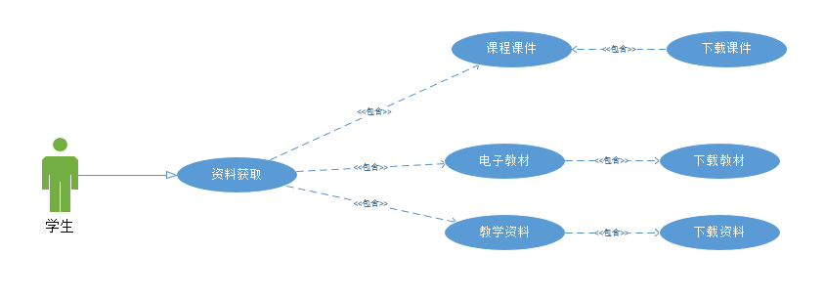

用例描述：

|  |  |  |  |
| --- | --- | --- | --- |
| ID和名称 | II-3：下载资料 | | |
| 创建人 | 黄舒翔 | 创建日期： | 2022/04/24 |
| 主要操作者 | 学生 | 次要操作者： | 交际哈小程序 |
| 描述： | 学生用户下载资料 | | |
| 触发器： | 点击下载按钮 | | |
| 前置条件： | 学生登陆成功，且资料已上传 | | |
| 后置条件： | 资料下载成功 | | |
| 一般性流程： | 1. 进入资料界面  2.选择资料  3. 点击下载 | | |
| 选择性流程 | 取消下载 | | |
| 异常： | 1. 下载失败 2. 网络异常 | | |
| 优先级： | 中 | | |
| 使用频率： | 中 | | |
| 业务规则： |  | | |
| 其他信息： |  | | |
| 假设： |  | | |

对话框图：

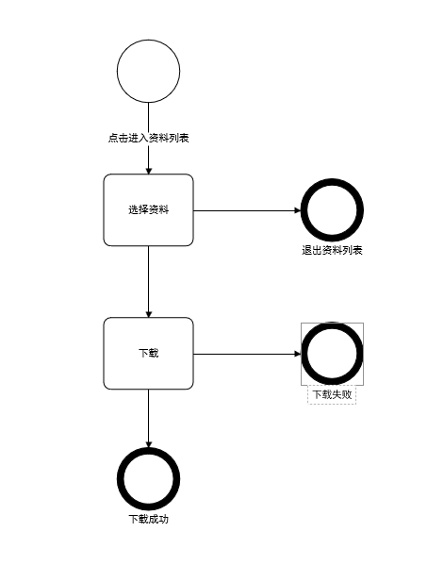

原型界面：

### 2.2.4 作业管理

用例图：

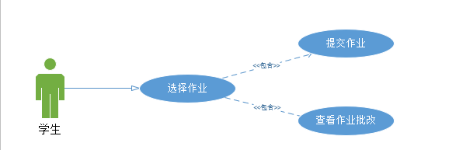

用例描述：

|  |  |  |  |
| --- | --- | --- | --- |
| ID和名称 | II-4：学生作业管理 | | |
| 创建人 | 黄舒翔 | 创建日期： | 2022/04/24 |
| 主要操作者 | 学生 | 次要操作者： | 交际哈小程序 |
| 描述： | 学生用户管理作业 | | |
| 触发器： | 点击作业管理 | | |
| 前置条件： | 1. 登录成功 2. 进入作业管理界面 | | |
| 后置条件： | 1. 提交作业 2. 查看作业批复 | | |
| 一般性流程： | 1. 登录app  2. 进入作业管理界面  3. 作业管理 | | |
| 选择性流程 | 退出作业管理 | | |
| 异常： | 1.界面加载失败  2.网络异常 | | |
| 优先级： | 中 | | |
| 使用频率： | 高 | | |
| 业务规则： |  | | |
| 其他信息： |  | | |
| 假设： |  | | |

对话框图：

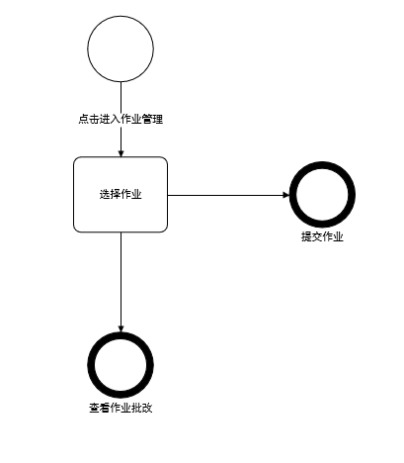

原型界面：

### 2.2.5论坛留言

用例图：

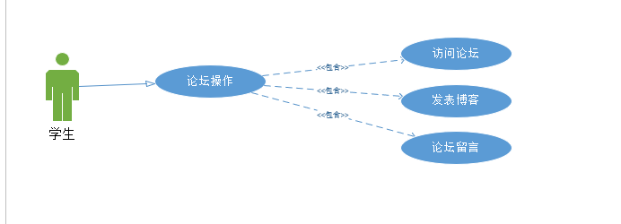

用例描述：

|  |  |  |  |
| --- | --- | --- | --- |
| ID和名称 | II-5：学生登陆 | | |
| 创建人 | 黄舒翔 | 创建日期： | 2022/04/24 |
| 主要操作者 | 学生 | 次要操作者： | 交际哈小程序 |
| 描述： | 学生用户进入论坛 | | |
| 触发器： | 点击论坛界面 | | |
| 前置条件： | 1. 登录成功 2. 点击进入 | | |
| 后置条件： | 1. 显示论坛界面 | | |
| 一般性流程： | 1. 登录  2. 点击论坛 | | |
| 选择性流程 |  | | |
| 异常： | 1.网络异常 | | |
| 优先级： | 高 | | |
| 使用频率： | 高 | | |
| 业务规则： |  | | |
| 其他信息： |  | | |
| 假设： |  | | |

对话框图：

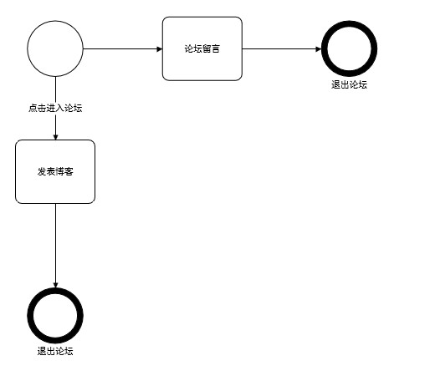

原型界面：

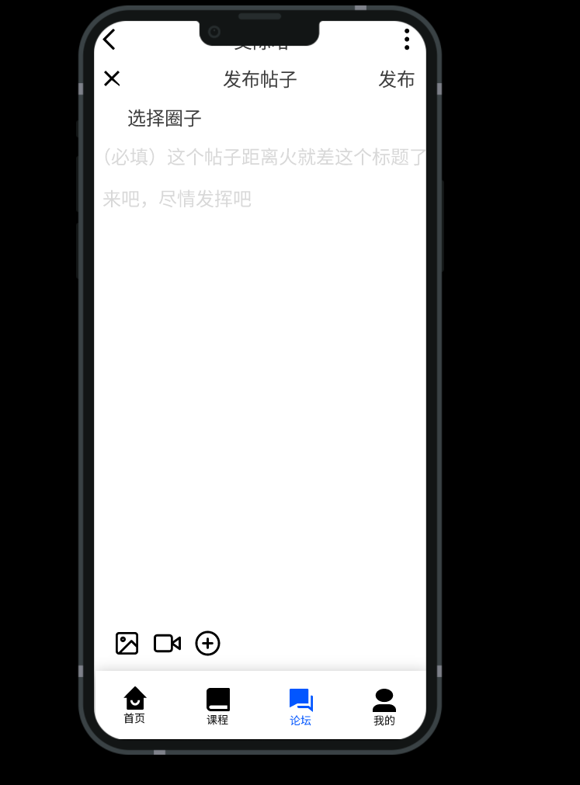

### 2.3 管理员

整体图：

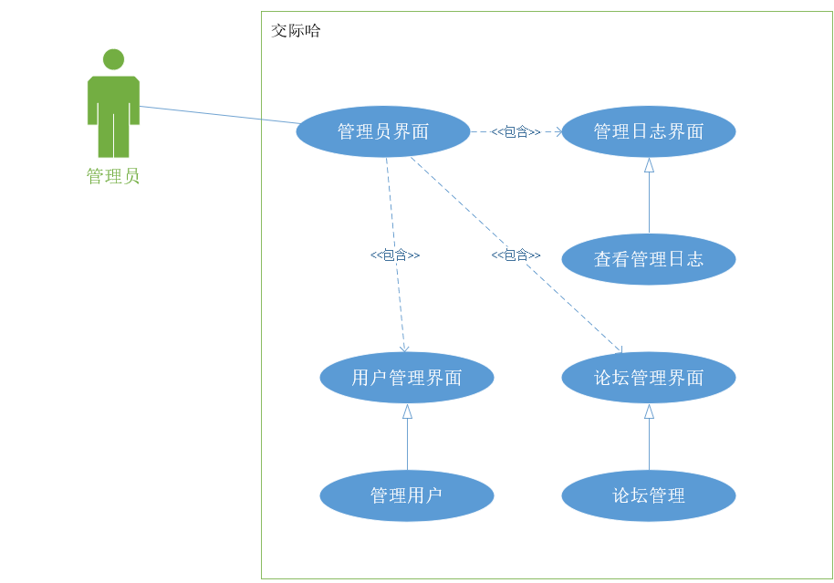

顶层图：

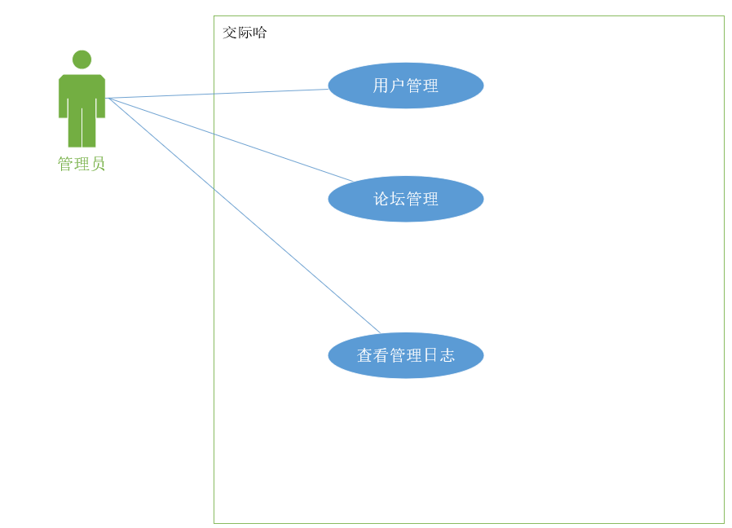

### 2.3.1 管理用户信息

用例图：

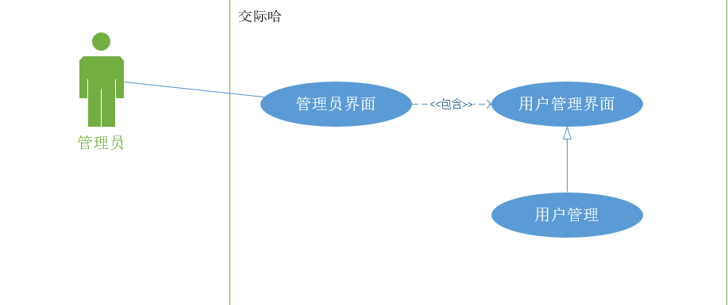

用例描述：

|  |  |  |  |
| --- | --- | --- | --- |
| ID和名称 | III-1：管理用户信息 | | |
| 创建人 | 徐浩达 | 创建日期： | 2022/04/24 |
| 主要操作者 | 管理员 | 次要操作者： | 交际哈小程序 |
| 描述： | 用户管理如修改/删除等 | | |
| 触发器： | 点击用户管理 | | |
| 前置条件： | 1. 管理员账号登录 2. 点击管理员页面 3. 点击用户管理 | | |
| 后置条件： | 1. 进行用户管理 | | |
| 一般性流程： | 1. 点击管理员页面  2. 点击用户管理  3. 管理用户 | | |
| 选择性流程 | 无 | | |
| 异常： | 系统崩溃 | | |
| 优先级： | 高 | | |
| 使用频率： | 高 | | |
| 业务规则： |  | | |
| 其他信息： |  | | |
| 假设： |  | | |

对话框图：

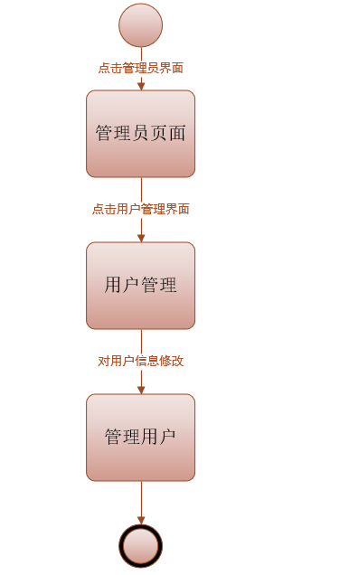

原型界面：

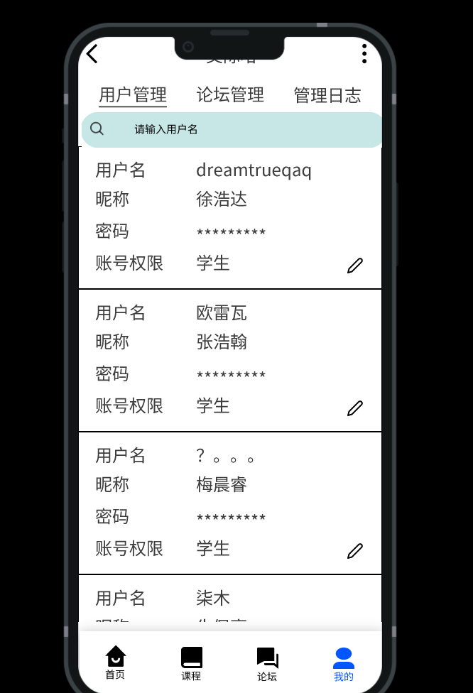

### 2.3.2 管理论坛

用例图：

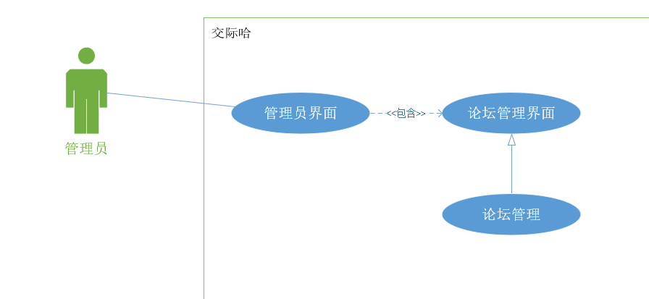

用例描述：

|  |  |  |  |
| --- | --- | --- | --- |
| ID和名称 | III-2：管理论坛 | | |
| 创建人 | 徐浩达 | 创建日期： | 2022/04/24 |
| 主要操作者 | 管理员 | 次要操作者： | 交际哈小程序 |
| 描述： | 对论坛中的帖子进行审核/删除等 | | |
| 触发器： | 点击论坛管理 | | |
| 前置条件： | 1. 管理员账号登录   2. 点击管理员页面  3. 点击论坛管理 | | |
| 后置条件： | 1. 进行论坛管理 | | |
| 一般性流程： | 1. 点击管理员页面  2. 点击论坛管理  3. 管理论坛帖子 | | |
| 选择性流程 | 无 | | |
| 异常： | 系统崩溃 | | |
| 优先级： | 高 | | |
| 使用频率： | 高 | | |
| 业务规则： |  | | |
| 其他信息： |  | | |
| 假设： |  | | |

对话框图：

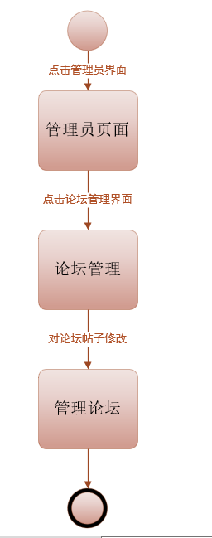

原型界面：

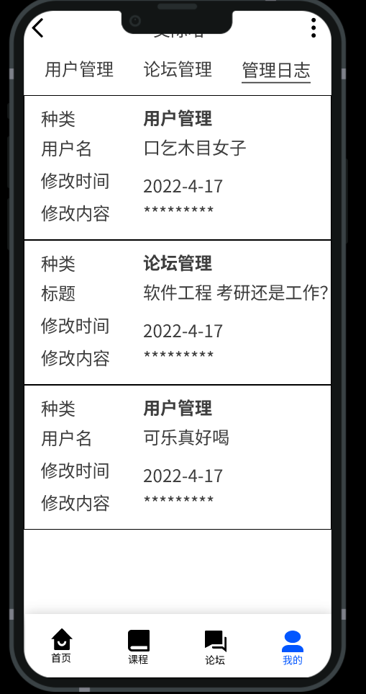

### 2.3.3 查看管理日志

用例图：

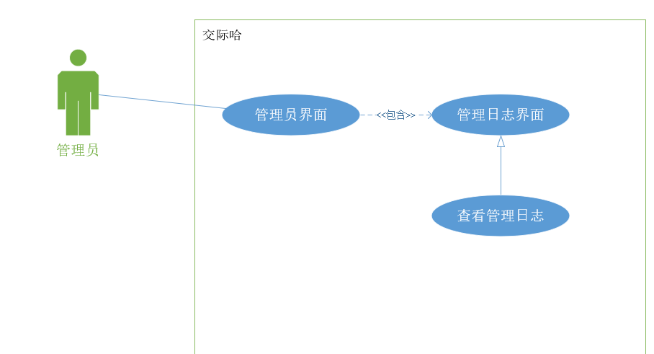

用例描述：

|  |  |  |  |
| --- | --- | --- | --- |
| ID和名称 | III-3：查看管理日志 | | |
| 创建人 | 徐浩达 | 创建日期： | 2022/04/24 |
| 主要操作者 | 管理员 | 次要操作者： | 交际哈小程序 |
| 描述： | 查看往前修改的历史记录 | | |
| 触发器： | 点击管理日志 | | |
| 前置条件： | 1. 管理员账号登录   2. 点击管理员页面  3. 点击管理日志 | | |
| 后置条件： | 1. 查看管理日志 | | |
| 一般性流程： | 1. 点击管理员页面  2. 点击管理日志  3. 查看管理日志 | | |
| 选择性流程 | 无 | | |
| 异常： | 系统崩溃 | | |
| 优先级： | 高 | | |
| 使用频率： | 高 | | |
| 业务规则： |  | | |
| 其他信息： |  | | |
| 假设： |  | | |

对话框图：

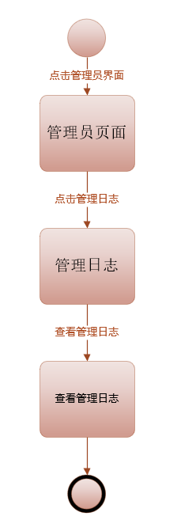

原型界面：



### 2.4 游客

整体图：

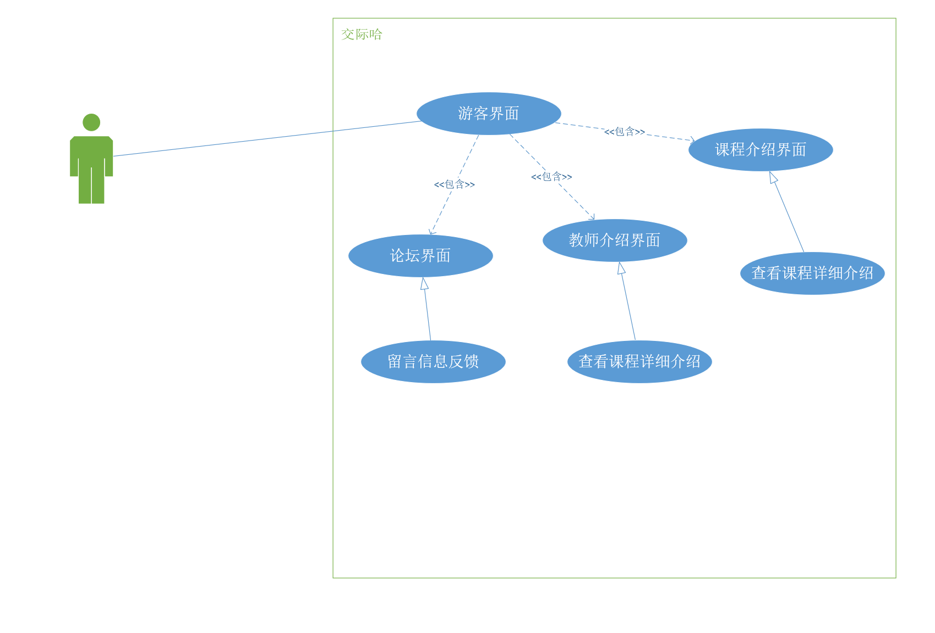

顶层图：

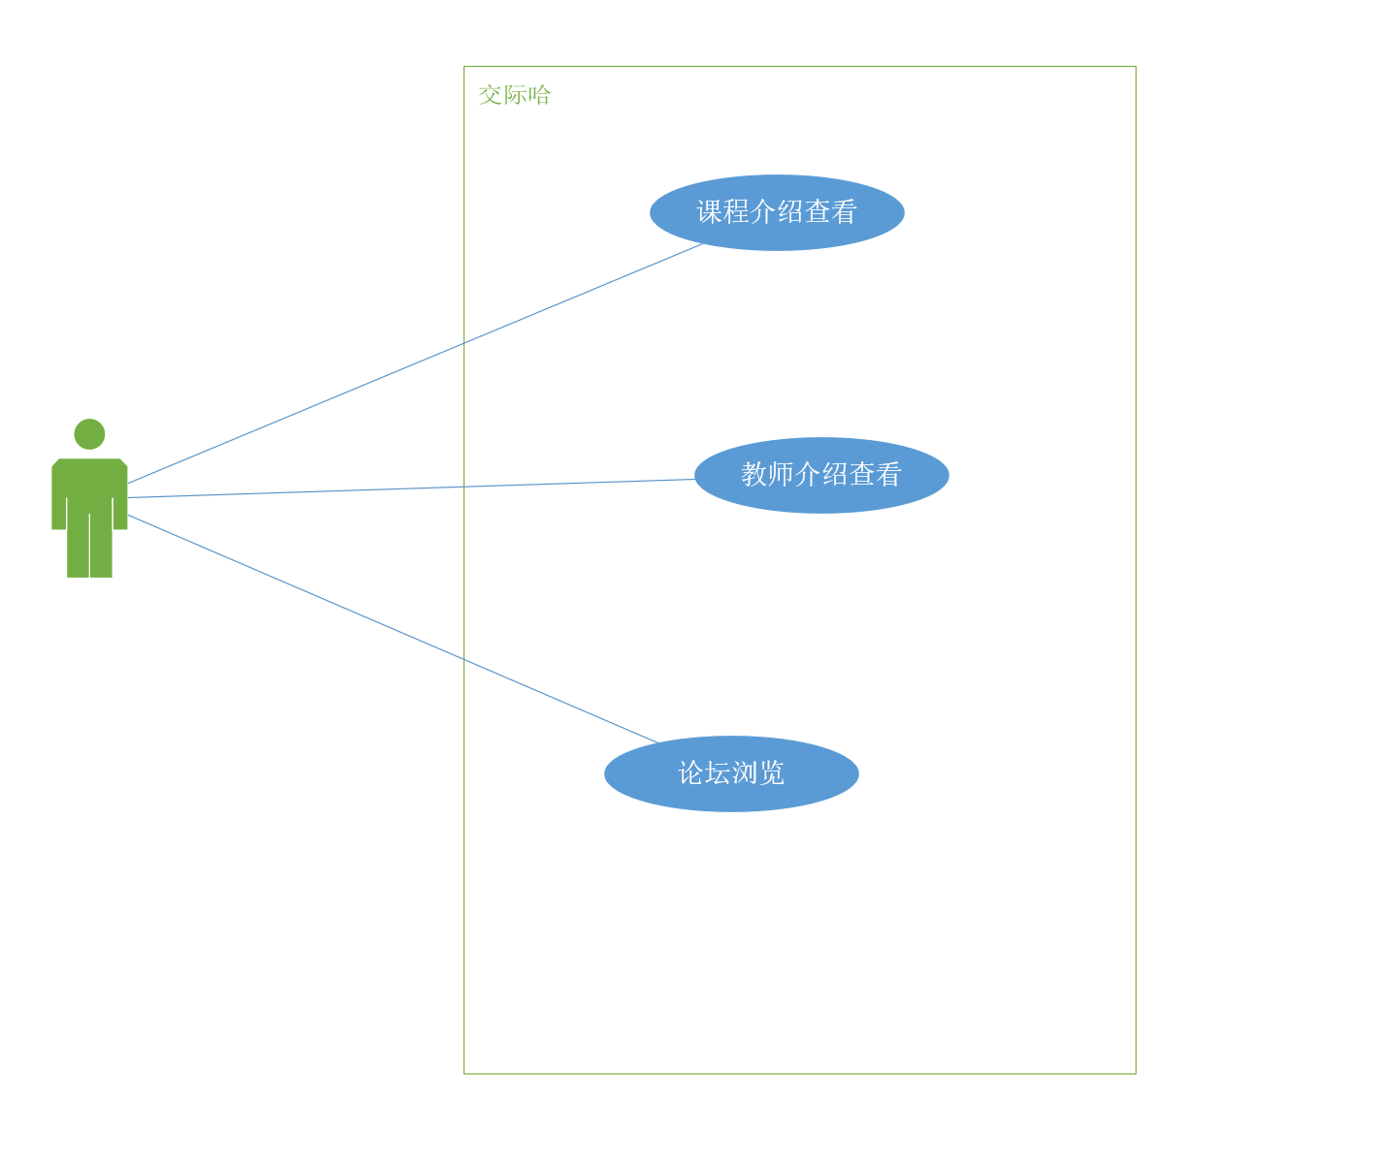

### 2.4.1 查看课程介绍

用例图：

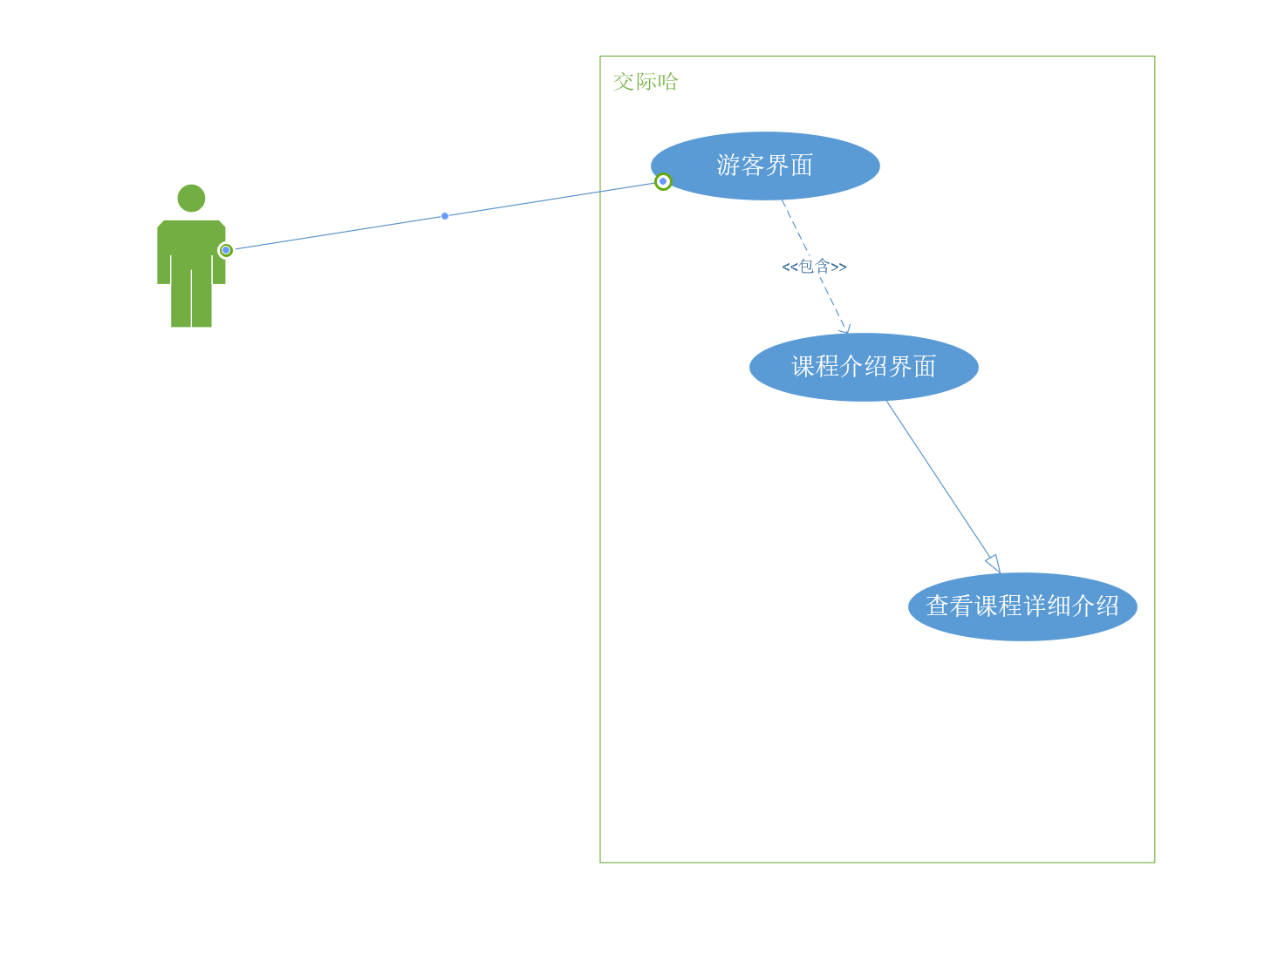

用例描述：

|  |  |  |  |
| --- | --- | --- | --- |
| ID和名称 | III-1：查看课程介绍 | | |
| 创建人 | 张浩瀚 | 创建日期： | 2022/04/24 |
| 主要操作者 | 游客 | 次要操作者： | 交际哈小程序 |
| 描述： | 查看详细课程介绍 | | |
| 触发器： | 点击课程界面 | | |
| 前置条件： | 1. 点击游客登录 2. 点击课程界面 3. 点击具体课程 | | |
| 后置条件： | 1. 进行课程介绍查看 | | |
| 一般性流程： | 1. 点击课程页面  2. 点击具体课程  3. 课程介绍查看 | | |
| 选择性流程 | 无 | | |
| 异常： | 系统崩溃 | | |
| 优先级： | 高 | | |
| 使用频率： | 中 | | |
| 业务规则： |  | | |
| 其他信息： |  | | |
| 假设： |  | | |

对话框图：

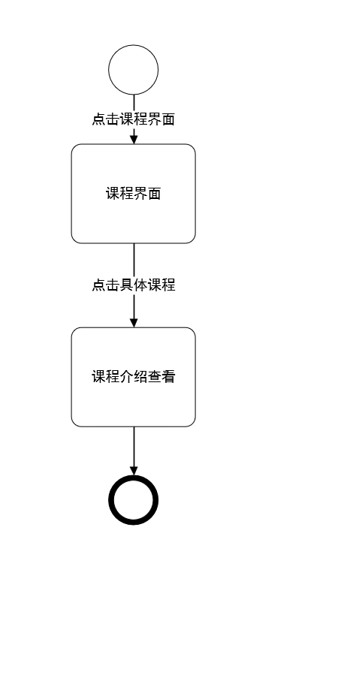

原型界面：

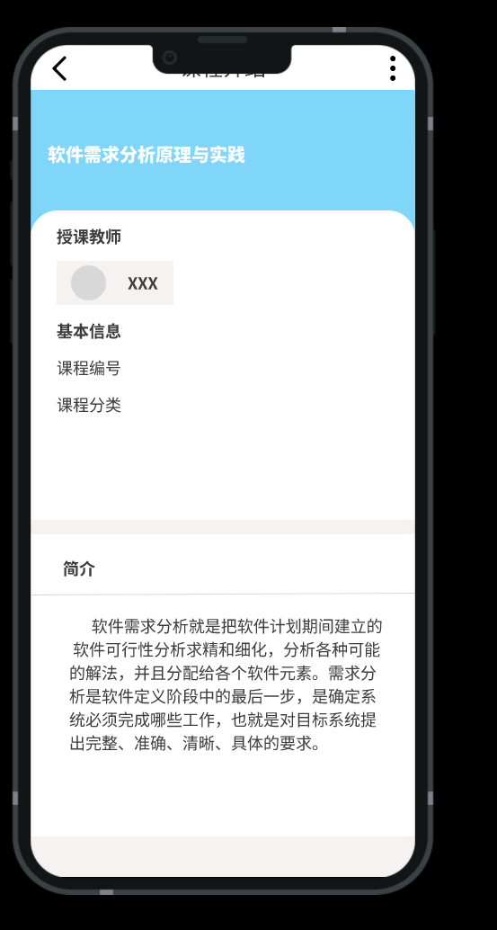

### 2.4.2 查看教师介绍

用例图：

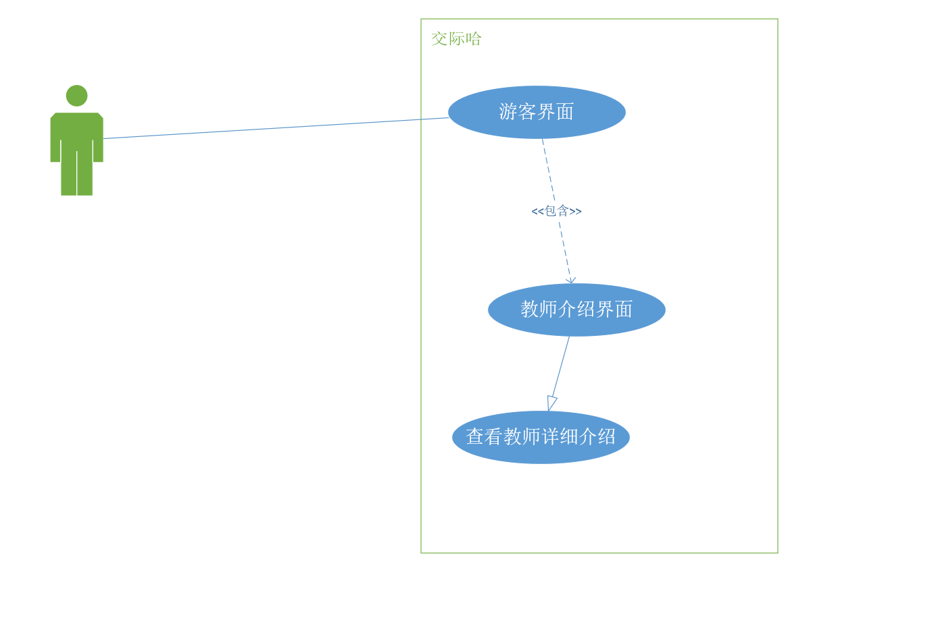

用例描述：

|  |  |  |  |
| --- | --- | --- | --- |
| ID和名称 | III-2：查看教师介绍 | | |
| 创建人 | 张浩瀚 | 创建日期： | 2022/04/24 |
| 主要操作者 | 游客 | 次要操作者： | 交际哈小程序 |
| 描述： | 查看详细课程介绍 | | |
| 触发器： | 点击教师界面 | | |
| 前置条件： | 1. 点击游客登录 2. 点击教师界面 3. 点击具体教师 | | |
| 后置条件： | 1. 进行教师介绍查看 | | |
| 一般性流程： | 1. 点击教师页面  2. 点击具体教师  3. 教师介绍查看 | | |
| 选择性流程 | 无 | | |
| 异常： | 系统崩溃 | | |
| 优先级： | 高 | | |
| 使用频率： | 中 | | |
| 业务规则： |  | | |
| 其他信息： |  | | |
| 假设： |  | | |

对话框图：

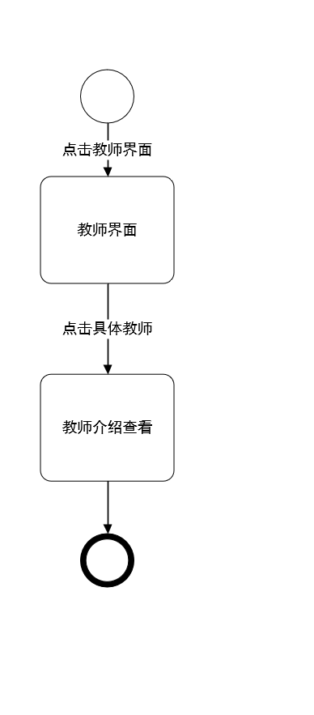

原型界面：

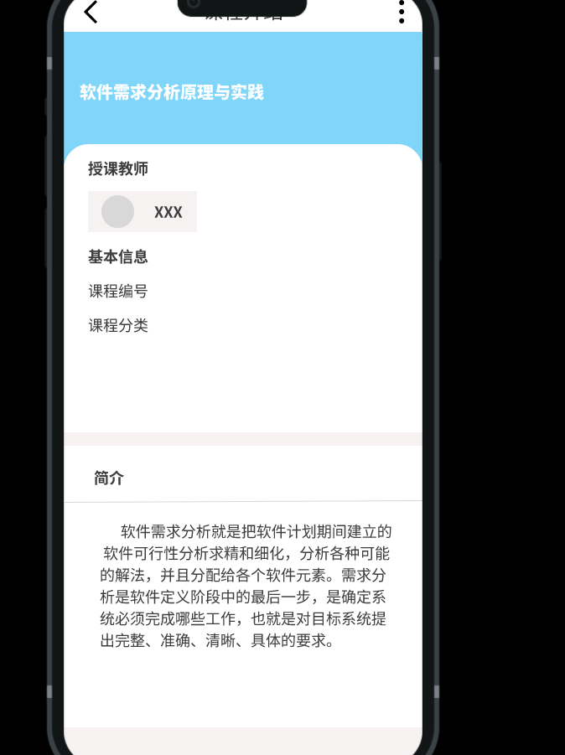

### 2.4.3 浏览论坛

用例图：

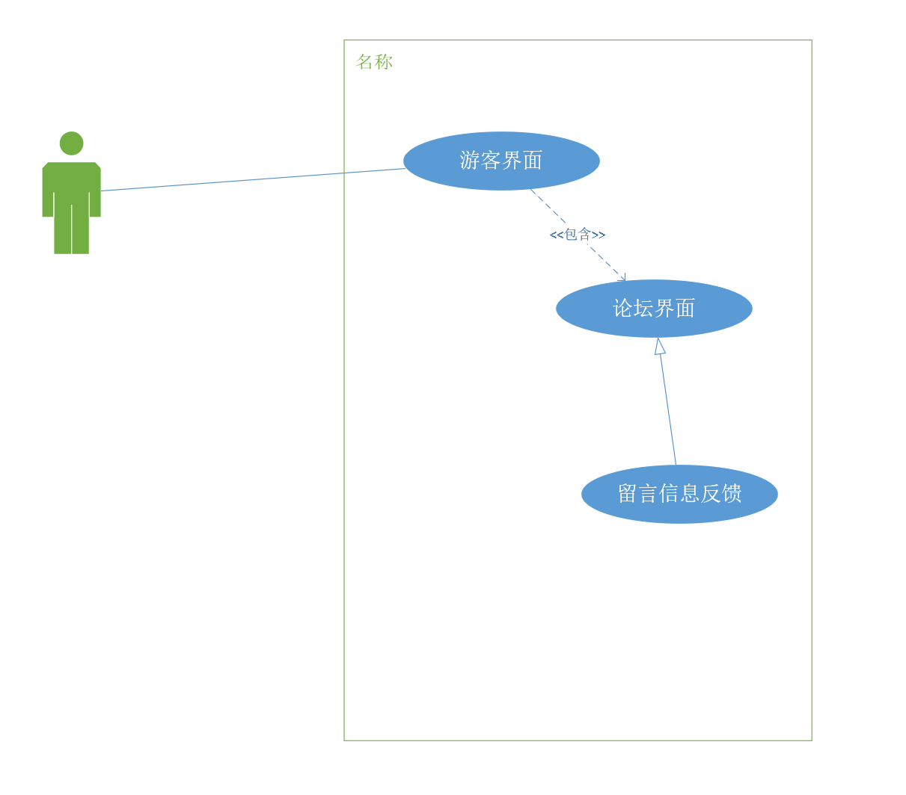

用例描述：

|  |  |  |  |
| --- | --- | --- | --- |
| ID和名称 | III-3：浏览论坛 | | |
| 创建人 | 张浩瀚 | 创建日期： | 2022/04/24 |
| 主要操作者 | 游客 | 次要操作者： | 交际哈小程序 |
| 描述： | 对论坛中的帖子进行浏览 | | |
| 触发器： | 点击论坛界面 | | |
| 前置条件： | 1. 点击游客登录 2. 点击论坛界面 | | |
| 后置条件： | 1. 进行论坛浏览 | | |
| 一般性流程： | 1. 点击论坛页面  2. 浏览论坛 | | |
| 选择性流程 | 无 | | |
| 异常： | 系统崩溃 | | |
| 优先级： | 高 | | |
| 使用频率： | 高 | | |
| 业务规则： |  | | |
| 其他信息： |  | | |
| 假设： |  | | |

对话框图：

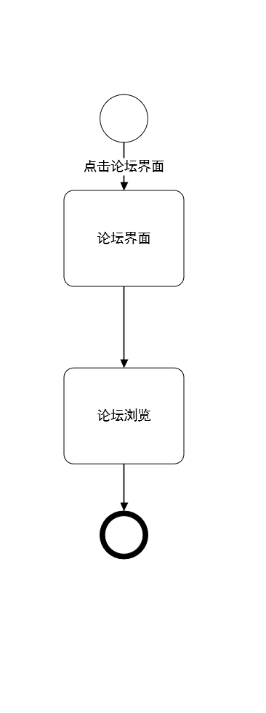

原型界面：

